МИНОБРНАУКИ РОССИИ

Федеральное государственное
бюджетное образовательное
учреждение высшего
образования

"Сибирский государственный индустриальный университет"
(СибГИУ)
Кирова ул., зд. 42, г. Новокузнецк,
Центральный район,
Кемеровская область – Кузбасс, 654007
Тел.: (3843) 77-79-79. Факс (3843) 46-57-92
E-mail: rector@sibsiu.ru
http://www.sibsiu.ru

13.04.2021  на № _________ | № 10-2/1200
13.04.2021  на № _________ | от _______________

Директору Ассоциации "СРО "Кузбасский проектно-научный центр"
Яковлеву С.К.

Уважаемый Сергей Кириллович!

Сибирский государственный индустриальный университет приглашает членов вашей ассоциации принять участие в мероприятии «День карьеры», которое пройдет 27, 28 апреля 2021г. Мероприятие проводится в целях содействия трудоустройству выпускников университета, обеспечения кадрами предприятий. Вашему вниманию будут представлены резюме и самопрезентации обучающихся старших курсов следующих направлений и профилей подготовки:
«Архитектура»
«Строительство уникальных зданий и сооружений»
«Промышленное и гражданское строительство»
«Теплогазоснабжение и вентиляция»
«Электроэнергетика и электротехника»
«Прикладная информатика»
«Информационные системы и технологии»
«Автоматизация технологических процессов и производств»
«Технология транспортных процессов»
«Эксплуатация транспортно-технологических машин и комплексов»
«Автомобили и автомобильное хозяйство»
«Черная металлургия»
«Промышленная теплоэнергетика»
«Техносферная безопасность»
Программа мероприятия включает: презентацию предприятия работодателя для обучающихся университета - размещение в блоке поточных аудиторий стенда предприятия (также возможна организация показа видеоролика или фильма); самопрезентации выпускников (Приложение 2).

Мероприятие будет проходить по адресу:
г. Новокузнецк, ул. Кирова, зд. 42, блок поточных аудиторий.
Начало 27, 28.04.2021 г. в 12.00.
Регистрация участников 27.04.2021 г с 11.30.

Для формирования программы Дня карьеры просим в срок до 21 апреля 2021г. прислать заявку по форме (Приложение 1) на адрес электронной почты: nsk@sibsiu.ru

С уважением,  Ректор | 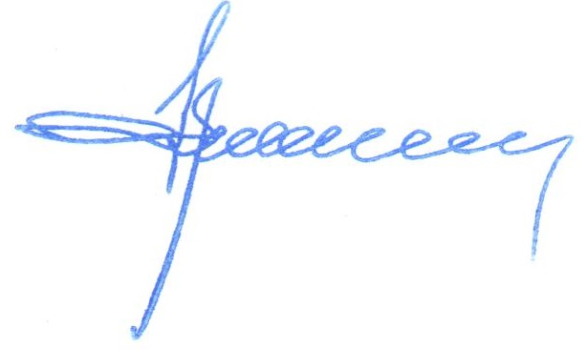 | А.Б. Юрьев

Исп. Петров Олег Евгеньевич, тел.: 8 (3843) 70-15-42,
моб. +79236334456
petrovsoleg@yandex.ru
Приложение 1

Заявка на участие в «Дне карьеры» 27 - 28.04.2021г.

Название организации/предприятия
№ п\п | ФИО представителя(ей) | Должность | Номер телефона | Эл. адрес
1
2

Информация об интересующих направлениях и профилях подготовки выпускников
Направление / профиль подготовки | Профессия / должность | Количество вакансий | Размер заработной платы

Приложение 2
Программа «Дней карьеры»
Вторник-среда 27-28 апреля 2021 г.
27 апреля 2021 г.
11.30 – 12.00 Регистрация участников в блоке поточных аудиторий (2 этаж);
12.00 – 12.30 Открытие мероприятия 5 П;
12.30 – 16.00 Самопрезентации предприятий работодателей (1,4,5 поточные аудитории), работа стендов предприятий (2 этаж блока поточных аудиторий);
28 апреля 2021 г.
12.00 – 13.00 ознакомление предприятий работодателей с резюме соискателей.
13 00 - 15.00 самопрезентация выпускников перед представителями работодателей (4, 5 поточные аудитории).
15.00 – 16.30 собеседования представителей работодателя с выпускниками – претендентами на вакансии, проведения опроса работодателей (получение обратной связи).

